**TỔNG LIÊN ĐOÀN LAO ĐỘNG VIỆT NAM**

**TRƯỜNG ĐẠI HỌC TÔN ĐỨC THẮNG**

**KHOA CÔNG NGHỆ THÔNG TIN**

**BÁO CÁO GIỮA KỲ**

**MÔN THIẾT KẾ GIAO DIỆN NGƯỜI DÙNG**

**ỨNG DỤNG ĐẶT ĐỒ ĂN NHANH**

*Người hướng dẫn*: **ThS. DZOÃN XUÂN THANH**

*Người thực hiện*: **HOÀNG HẢO HIỆP – 519H0160**

**NGUYỄN TRUNG THẮNG - 519H0231**

Khoá  **: 23**

**THÀNH PHỐ HỒ CHÍ MINH, NĂM 2023**

**TỔNG LIÊN ĐOÀN LAO ĐỘNG VIỆT NAM**

**TRƯỜNG ĐẠI HỌC TÔN ĐỨC THẮNG**

**KHOA CÔNG NGHỆ THÔNG TIN**

**BÁO CÁO GIỮA KỲ**

**MÔN THIẾT KẾ GIAO DIỆN NGƯỜI DÙNG**

**ỨNG DỤNG ĐẶT ĐỒ ĂN NHANH**

*Người hướng dẫn*: **ThS. DZOÃN XUÂN THANH**

*Người thực hiện*: **HOÀNG HẢO HIỆP – 519H0160**

**NGUYỄN TRUNG THẮNG - 519H0231**

Khoá  **: 23**

THÀNH PHỐ HỒ CHÍ MINH, NĂM 2023

LỜI CẢM ƠN

Với lời tri ân sâu sắc nhất, em xin gửi tới các thầy cô trong Khoa CNTT - TRƯỜNG ĐẠI HỌC TÔN ĐỨC THẮNG đã cùng với kiến ​​thức và tâm huyết truyền đạt những kiến ​​thức quý báu cho chúng em trong suốt thời gian qua. thời gian học ở trường. Và đặc biệt, trong học kỳ này, Khoa đã tổ chức cho chúng tôi tiếp cận môn học mà tôi cho rằng rất hữu ích đối với sinh viên ngành Kỹ thuật phần mềm, đó là môn học “Thiết kế giao diện người dùng”.

Em xin chân thành cảm ơn Thạc Sĩ Dzoãn Xuân Thanh đến đã tận tình hướng em qua từng buổi học trên lớp cũng như các buổi nói chuyện, thảo luận về các lĩnh vực sáng tạo trong nghiên cứu khoa học. Nếu không có sự hướng dẫn, chỉ bảo của thầy cô thì em nghĩ bài thu hoạch này của em rất khó hoàn thành.

Bài tiểu luận được thực hiện trong thời gian gần một tháng. Bước đầu đi vào thực tế, tìm hiểu về lĩnh vực sáng tạo trong nghiên cứu khoa học, kiến ​​thức của em còn nhiều hạn chế và nhiều bỡ ngỡ. Vì vậy không tránh khỏi những thiếu sót, em rất mong nhận được những ý kiến ​​đóng góp quý báu của các thầy cô giáo và các bạn trong lớp để kiến ​​thức của em được hoàn thiện hơn.

**ĐỒ ÁN ĐƯỢC HOÀN THÀNH**

**TẠI TRƯỜNG ĐẠI HỌC TÔN ĐỨC THẮNG**

Tôi xin cam đoan đây là sản phẩm đồ án của riêng tôi và được sự hướng dẫn của TS. Nguyễn Văn A;. Các nội dung nghiên cứu, kết quả trong đề tài này là trung thực và chưa công bố dưới bất kỳ hình thức nào trước đây. Những số liệu trong các bảng biểu phục vụ cho việc phân tích, nhận xét, đánh giá được chính tác giả thu thập từ các nguồn khác nhau có ghi rõ trong phần tài liệu tham khảo.

Ngoài ra, trong đồ án còn sử dụng một số nhận xét, đánh giá cũng như số liệu của các tác giả khác, cơ quan tổ chức khác đều có trích dẫn và chú thích nguồn gốc.

**Nếu phát hiện có bất kỳ sự gian lận nào tôi xin hoàn toàn chịu trách nhiệm về nội dung đồ án của mình.** Trường đại học Tôn Đức Thắng không liên quan đến những vi phạm tác quyền, bản quyền do tôi gây ra trong quá trình thực hiện (nếu có).

*TP. Hồ Chí Minh, ngày tháng năm*

*Tác giả*

*(ký tên và ghi rõ họ tên)*

**PHẦN XÁC NHẬN VÀ ĐÁNH GIÁ CỦA GIẢNG VIÊN**

**Phần xác nhận của GV chấm bài**

_______________________________________________________________________________________________________________________________________________________________________________________________________________________________________________________________________________________________________________________________________________________________________________________________________________

Tp. Hồ Chí Minh, ngày tháng năm

(kí và ghi họ tên)

**Phần đánh giá của GV chấm bài**

_______________________________________________________________________________________________________________________________________________________________________________________________________________________________________________________________________________________________________________________________________________________________________________________________________________

Tp. Hồ Chí Minh, ngày tháng năm

(kí và ghi họ tên)

MỤC LỤC

LỜI CẢM ƠN

CAM KẾT CỦA SINH VIÊN

MỤC LỤC

DANH MỤC CÁC BẢN BIỂU, HÌNH VẼ, ĐỒ THỊ

CHƯƠNG 1 – GIỚI THIỆU

* 1. Khái niệm về personas
  2. Sơ đồ phân rã các chức năng của thống
  3. Storyboard
  4. Flow diagram
  5. Sketch
  6. Wirefame
  7. Mockup
  8. Prototype
  9. Lý do chọn đề tài
  10. Mô tả về hệ thống ứng dụng

Chương 2 – TÌM HIỂU THÔNG TIN

2.1 Vai trò và trách nhiệm nhóm người dùng ứng dụng

2.1.1 Người cung cấp dịch vụ

2.1.2 Người sử dụng dịch vụ

2.1.3 Admin quản lý ứng dụng

2.2 Hành vi nhóm người dùng

2.3 SWOT của bên cung cấp dịch vụ

Chương 3 – NGHIÊN CỨU NGƯỜI DÙNG

3.1 Thông tin khánh hàng

3.1.1 Thông tin khách hàng

3.1.2 Thông tin thói quen đặt đồ ăn trên mạng

3.1.3 Phương pháp khảo sát

3.2 Kết quả khảo sát

3.2.1 Thông tin khách hàng

3.2.2 Thói quen đặt hàng

3.3 PERSONAS

3.3.1 Personas 1

3.3.2 Personas 2

3.3.3 Personas 3

Chương 4 – CONCEPT DESIGN

4.1 Sơ đồ phân rã

4.2 Storyboard

4.2.1 Storyboard

4.2.2 Storyboard

4.2.3 Storyboard

4.2.4 Storyboard

4.3 Bảng ưu tiên thứ tự chức năng

4.4 Sơ đồ chuyển giao màn hình

CHƯƠNG 5: WIREFRAME

5.1 Đăng ký

5.2 Đăng nhập

5.3 Trang chủ

CHƯƠNG 6 – PROTOTYPE

6.1 Đăng ký

6.2 Đăng nhập

6.3 Trang chủ

CHƯƠNG 7: TỔNG KẾ

7.1 Ưu nhược điểm của ứng dụng đặt đồ ăn nhanh  
*7.1.1 Ưu điểm*

*7.1.2 Nhược điểm*

7.2 Bảng phân công công việc

**DANH MỤC CÁC BẢNG BIỂU, HÌNH VẼ, ĐỒ THỊ**

**DANH MỤC HÌNH**

Bảng 1: Hành vi nhóm người dùng

Bảng 2: Bảng ưu tiên thứ tự chức năng

Bảng 3: Bảng phân công công việc

Hình 1: Thống kê giới tính.............................................................................................

Hình 2: Thống kê độ tuổi...............................................................................................

Hình 3: Thống kê nghề nghiệp người tham gia khảo sát ...................................

Hình 4: Thống kê thu nhập hàng tháng người tham gia khảo sát...............

Hình 5: Thống kê tần suất đặt đồ ăn trên tuần người tham gia khảo sát...........

Hình 6: Thống kê trãi nghiệm ứng dụng người tham gia khảo sát.............

Hình 7: Thống kê UI người tham gia khảo sát...............................

Hình 8: Thống kê về giao diện của ứng dụng bởi người tham gia khảo sát......

Hình 9: Thống kê về sự cố khi dùng ứng dụng bởi người tham gia khảo sát…..

Hình 10: Thống kê về đề xuất cải thiện ứng dụng bởi người tham gia khảo sát..........

Hình 11: Thống kê về vấn đề khó khan kho sử dụng ứng dụng biởi người tham gia khảo sát...........................................

Hình 12: Thống kê về điểm yêu thích bởi người tham gia khảo sát.............................

Hình 13: Thống kê về ý kiến cải thiện hoặc thay đổi trong ứng dụng bởi người tham gia khảo sát................................................................................

Hình 14: Thống kê về ý kiến người tham gia khảo sát về chức năng được thêm vào ứng dụng

Hình 15: Thống kê về các trường hợp gặp khó khan khi dùng bởi người tham gia khảo sát

Hình 16:Thống kê về mức đồ hài long về thời gian tải trang của ứng dụng

Hình 17: Thống kê mức độ đáp ứng nhu cầu của ứng dụng bởi người tham gia khảo sát

Hình 18: Thống kê chức năng của ứng dụng được đáp ứng bởi người tham gia khảo sát

Hình 19: Thống kê mức độ hài long về phương thức thanh toán trong ứng dụng bởi người tham gia khảo sát

Hình 20: Thống kê mức độ hài long trong khi dùng ứng dụng gần đây bởi người tham gia khảo sát

Hình 21: Thống kê mong muốn thêm chức năng vào ứng dụng bởi người tham gia khảo sát

Hình 22: Thống kê phản hồi tổng quan của người tham gia khảo sát khi dùng ứng dụng

Hình 23: Personas 1 ......................................................................................................

Hình 24: Personas 2 ....................................................................................................

Hình 25: Personas 3 ......................................................................................................

Hình 26: Personas 4.....................................................................................................

Hình 27: Sơ đồ phân rã .................................................................................................

Hình 28: Storyboard 1....................................................................................................

Hình 29: Storyboard 2....................................................................................................

Hình 30: Storyboard 3....................................................................................................

Hình 31: Storyboard 4....................................................................................................

Hình 32: Storyboard 5....................................................................................................

Bảng 3: Bảng ưu tiên thứ tự chức năng .........................................................................

Hình 27: Sơ đồ chuyển giao màn hình...........................................................................

Chương 1 – Giới Thiệu

1.1 Khái Niệm về Personas

Trong lĩnh vực thiết kế web, personas là một khái niệm đại diện cho người dùng trong cơ sở người dùng của sản phẩm. Các đặc trưng của personas bao gồm tuổi, giới tính, nghề nghiệp, sở thích, thích/không thích, và các chi tiết khác liên quan đến sản phẩm. Mục đích của việc tạo personas là để hiểu rõ tư duy, mong muốn, và nhiệm vụ cụ thể của người dùng. Quá trình tạo personas nên dựa trên nghiên cứu và thông tin đầy đủ về cơ sở người dùng.

Giới Tính

Tuổi

Nghề nghiệp

Sở thích

Thu Nhập

1.2 Sơ Đồ Phân Rã Các Chức Năng của Hệ Thống

Sơ đồ phân rã chức năng giúp biểu diễn mức độ phức tạp của các công việc trong hệ thống. Trong bài này, sử dụng sơ đồ mind-map để mô tả tổng quan của hệ thống, giúp hiểu rõ các chức năng và mối quan hệ giữa chúng.

1.3 Storyboard

Storyboard là một công cụ trực quan hóa ý tưởng và thông điệp. Trong thiết kế UX, storyboard thường được sử dụng để trực quan hóa ý tưởng và tình huống cụ thể, với người dùng làm nhân vật chính.

1.4 Flow Diagram

Flow diagram hoặc lưu đồ quy trình là một công cụ trực quan hóa chuỗi nhiệm vụ thành hình ảnh đơn giản, bao gồm các bước và điều kiện thay đổi kết quả. Quy trình vẽ lưu đồ bao gồm quyết định cần thiết, thu thập thông tin và vẽ lưu đồ quy trình.

1.5 Sketch

Sketch là bản phác thảo thô, mang tính tổng quan về ý tưởng của người vẽ. Trong thiết kế đồ họa, sketch được xem như một nghệ thuật, với khả năng truyền đạt ý tưởng một cách sơ bộ.

1.6 Wireframe

Wireframe là công cụ trực quan để thiết kế cấu trúc web. Nó giúp bố trí nội dung và chức năng trước khi thiết kế trực quan. Wireframe hỗ trợ giải quyết vấn đề trong quá trình thiết kế giao diện.

1.7 Mockup

Mockup là mô hình ví dụ cho đối tượng, được tạo ra dựa trên thiết kế cụ thể. Nó giúp thử nghiệm ý tưởng thiết kế trên một sản phẩm mẫu mà không tốn quá nhiều thời gian.

1.8 Prototype

Prototype là mẫu thử đầu tiên của app hoặc một chức năng của app, cho phép người dùng tương tác trực tiếp. Nó cung cấp cái nhìn không gian và tương tác cho người dùng.

1.9 Lý do chọn đề tài

Nhắc đến các ứng dụng đặt đồ ăn trực tuyến, những cái tên như GrabFood, Baemin, GoFood, Now,.. chắc hẳn đã quá quen thuộc đối với người tiêu dùng Việt. Thế nhưng có bao giờ bạn nghe đến cái tên FastFood chưa?

Ứng dụng giúp bạn thỏa mãn niềm đam mê ăn uống mà còn đảm bảo tiết kiệm cho hầu bao của bạn.dịch vụ chính của FastFood vẫn là ứng dụng đặt và giao đồ ăn trực tuyến trên điện thoại di động. Nhờ thông qua app FastFood khách hàng có thể kết nối trực tiếp đến người bán đồ ăn từ đó khách hàng dễ dàng lựa chọn đồ ăn mà người bán hàng đăng tải lên app và chỉ cần thêm đồ ăn  yêu thích vào giỏ hàng là sẽ có đội ngũ shipper của FastFood giao tới.

Giúp khách hàng dễ dàng tìm kiếm và tiếp cận tới những nhu cầu của khách hàng , thuận tiện cho việc sinh hoạt của khách hàng trở nên nhanh tróng và không mất nhiều thời gian

* 1. Mô tả về hệ thống ứng dụng

Là một ứng dụng sử dụng trên điện thoại di động thông minh, nó thu gọn mang theo bên người nên việc sử dụng khá đơn giản và tiện lợi. Chính vì sự tiện lợi, khách hàng có thể truy cập mọi lúc mọi nơi thông qua kết nối internet là đã có thể chọn món trên FastFood. Trong cuộc sống ngày nay thì công nghệ ngày càng phát triển thì việc mua hàng và thanh toán cũng sẽ trở nên dễ dàng hơn bao giờ hết khách hàng có thể thanh toán trực tiếp qua thẻ tín dụng của ngân hàng mà mình đang sử dụng hoặc là các loại ví điện tử như Apple Pay, MOMO, Zalo Pay,…

Đối với khách hàng: Hệ thống cho phép xem thông tin về các loại tour mà công ty đang có. Khách hàng có thể quản lý lịch trình đặt tour của mình. Khách hàng có thể thoải mái thêm, sửa, xóa về lịch trình đặt tour của mình, miễn là tìm được tour du lịch ưng ý cho mình. Sau khi đã thực hiện đặt tour xong, khách hàng có thể tiến hành thanh toán và đặt cọc cho lịch trình mà mình đã đặt. Nếu khách hàng có thắc mắc về đơn đặt tour, khách hàng có thể liên hệ với nhân viên hệ thống. Khách hàng có thể kiểm tra trạng thái đơn đặt tour của mình để kiểm soát lịch trình của mình cho phù hợp.

Đối với khách hàng: Hệ thống cho phép xem thông tin về các món ăn và các nhà hàng mà bên đối tác đã đăng ký với công ty đang có. Khách hàng có thể chọn địa điểm giao hàng, chỉnh sửa đơn hàng trước khi đặt. Sau khi đã ưng ý với món mình đã đặt thì khách hàng có thể lựa chọn các hình thức thanh toán khác nhau. Khách hàng có thể xem lịch trình của shipper.

Đối với nhân viên:

* Shipper: tiếp nhận đơn hàng của khách, tương tác với khách (nhắn tin, gọi,.. ). Phê duyệt đơn của khách.
* Cửa hàng: Tiếp nhận đơn hàng của shipper, tương tác với shipper.

Đối với admin:

* Admin là người tiến hành quản lý tài khoản của nhân viên lẫn khách hàng. Admin người điều hành và theo dõi mọi hoạt động trên toàn bộ hệ thống.

Đặc điểm: đây là ứng dụng đặt đồ ăn nhanh do công ty và admin thực hiện quản lý.

Chức năng:

Cung cấp dịch vụ mua bán món ăn, xác nhận đơn đặt hàng của khách hàng

Hỗ trợ khách hàng tham khảo giá bán , các thông tin của đơn đặt hàng và phù hợp với túi tiền của khách.

Thông báo các chương trình khuyến mãi, các ưu đãi, các sản phẩm của khách hàng, hỗ trợ, tư vấn khách hàng.

Chương 2 – TÌM HIỂU THÔNG TIN

2.1 Vai trò và trách nhiệm nhóm người dùng ứng dụng

2.1.1 Người cung cấp dịch vụ

Vai trò:

* + Cập nhật các món ăn và cửa hàng
  + Kiểm tra các đơn hàng, tình trạng đơn hàng, giao dịch …
  + Giải đáp thắc mắc, tư vấn cho khác hàng về các vấn đề khi dùng ứng dụng.

Trách nhiệm:

* + Đảm bào thông tin về các nhà hàng và món ăn là chính xác
  + Cập nhật những đơn đặt hàng, thông báo đến người dùng khi có sự thay đổi từ phía nhà hàng.

2.1.2 Người sử dụng dịch vụ

Vai trò:

* + Xem, tìm các món ăn ưng ý, phù hợp mà hệ thống đang có
  + Đặt món, thanh toán cho hệ thống khi xác nhận đặt món

Trách nhiệm:

* Cung cấp đầy đủ thông tin về đơn đặt hàng (Tên, địa chỉ, số điện thoại)
* Nhận thông tin về đơn đặt hàng khi có thông báo từ hệ thống.

2.1.3 Admin quản lý ứng dụng

Vai trò:

* Quản lý điều hành, theo dõi toàn bộ quy trình hoạt động của hệ thống
* Quản lý, thông kê doanh thu của công ty
* Quản lý các đơn đặt hàng của hệ thống mà shipper không thể thao tác được (như thêm, sửa khuyến mãi, giá cả...)

Trách nhiệm:

* Quản lý công việc của shipper và nhà hàng, tình hình làm việc của đội ngũ shipper và bên nhà hàng ra sao.
* Coi doanh thu để từ đó đưa ra chiến lược marketing phù hợp và dể tiếp cận với người dùng để phát triễn ứng dụng và thu hút nhiều người dùng.
* Đảm bảo các chức năng của ứng dụng hoạt động ổn định, đăng thông tin đúng yêu cầu của nhà bán hàng

2.2 Hành vi nhóm người dùng

|  |  |  |  |  |
| --- | --- | --- | --- | --- |
| Nhóm người dùng | Mục tiêu | Hành vi | How | When |
| Khách hàng | - Xem thong tin, giá cả thức ăn  - Xem thông tin khuyến mãi của các hàng thực phẩm | - Cho các thức ăn vào giỏ hàng  - Tiến hành đặt thức ăn và thanh toán tiền  - Kiểm tra đơn hàng  - Gửi thắc mắc, khiếu nại | - Sau khi chọn được món ăn ưng ý, tiến hành nhấn nút đặt đơn | - Khi có khuyến mãi, ưu đãi khách hàng muốn sử dụng.  - Có nhu cầu đặt món khác |
| Nhân viên | -Tư vấn nhanh chóng khi khách hàng có thắc mắc về món ăn  - Làm cho các món ăn trở nên hấp dẫn để thu hút khách hàng | -Tra cứu hóa đơn  - Cập nhật số lượng món ăn, số lượng món ăn chưa bán và đã bán trên hệ thống  - Cập nhật món ăn khi khách hàng yêu cầu | -Tiến hành thực hiện các yêu cầu nếu có khách hàng  yêu cầu. | -Khi các đơn đặt món ăn được nhập về thì cập nhật số lượng lên hệ thống  - Khi khách hàng có yêu cầu phản hồi |
| Lập trình viên | - Bảo trì hệ thống web để đảm bảo các chức năng của web hoạt động 1 cách ổn định | - Quản lí tài khoản của khách hàng  -Quản lí tài khoản, cập nhật chỉnh sửa thông tin của món ăn | - Đăng nhập hệ thống với tư cách là lập trình viên và tiến hành thao tác các công việc tương ứng | - Cập nhật món ăn theo giá trị thị trường |

Bảng 1: Hành vi nhóm người dùng

2.3 SWOT của bên cung cấp dịch vụ

* Strength (ưu điểm) : thực đơn đa dạng với nhiều món ăn để lựa chọn và phù hợp với nhiều khẩu vị của khách hàng, tốc độ phục vụ nhanh chóng thu hút khách hàng ăn nhanh trong thời gian ngắn.
* Weaknesses( nhược điểm): thức ăn chứa nhiều các chất béo sẽ có hại cho sức khỏe
* Opportunities ( cơ hội): mở rộng thực đơn bằng cách thêm các món ăn lành mạnh và thực phẩm hữu cơ để thu hút khách hàng quan tâm đến sức khỏe.
* Threats (rủi ro) : khách hàng chuyển sang ưa thích thực phẩm lành mạnh hơn thì fast food sẽ bị giảm doanh thu.

**CHƯƠNG 3 – NGHIÊN CỨU NGƯỜI DÙNG**

**3.1 Thông tin khảo sát**

***3.1.1 Thông tin khách hàng***

* Giới tính
* Độ tuổi
* Thu nhập hàng tháng
* Công việc hiện tại

***3.1.2 Thông tin thói quen đặt đồ ăn nhanh và tình trạng khi khách hàng dùng ứng dụng***

* Mức độ đặt trên tuần
* 7 câu hỏi đóng về UX
* 3 câu hỏi mở về UX
* 7 câu hỏi đóng về UI
* 3 câu hỏi mở về UI

***3.1.3 Phương pháp khảo sát***

Sử dụng Google Form

**3.2 Kết quả khảo sát**

***3.2.1 Thông tin khách hàng***

Số người khảo sát : 7

Giới tính

Hình 1: Thống kê giới tính

Hình 2: Thống kê độ tuổi

Hình 3: Thống kê nghề nhiệp người tham gia khảo sát

Hình 4: Thống kê thu thập hàng tháng người tham gia khảo sát

Hình 5: Thống kê tần suất đặt đồ ăn trên tuần người tham gia khảo sát

Hình 6: Thống kê trãi nghiệm ứng dụng người tham gia khảo sát

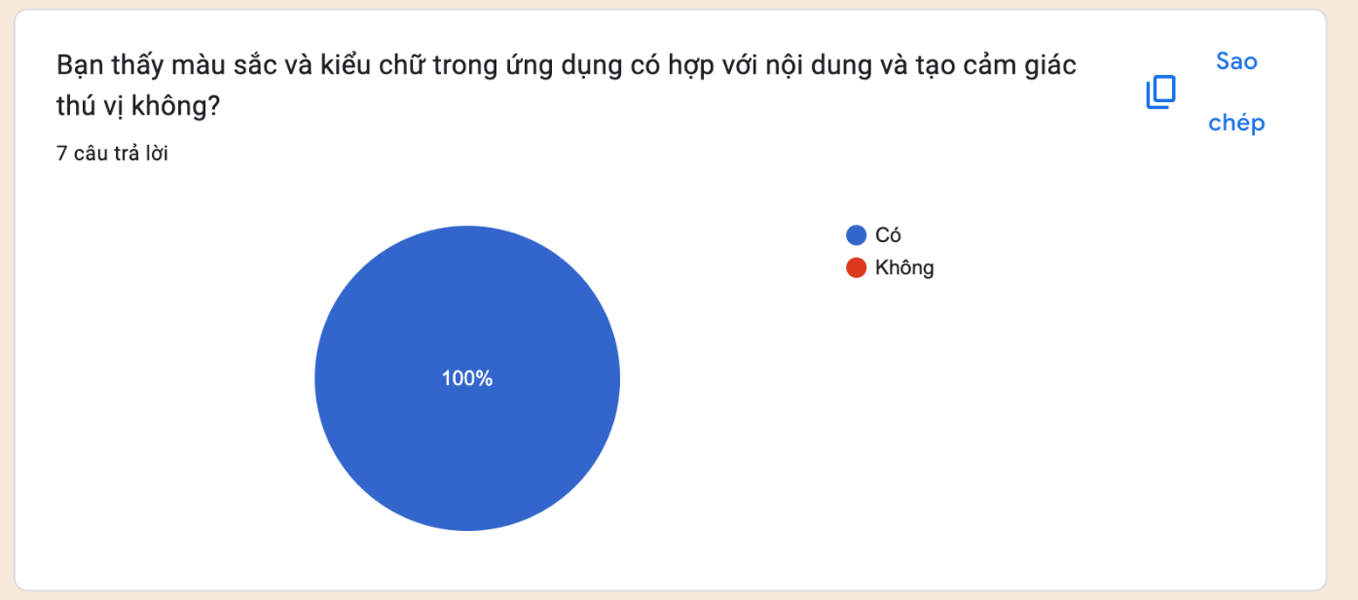

Hình 7: Thống kê UI người tham gia khảo sát

Hình 8 : Thống kê về giao diện của ứng dụng bởi người tham gia khảo sát

Hình 9: Thống kê về sự cố khi dùng ứng dụng bởi người tham gia khảo sát

Hình 10: Thống kê về đề xuất cải thiện ứng dụng bởi người tham gia khảo sát

Hình 11: Thống kê về vấn đề khó khan khi sử dụng ứng dụng bởi người tham gia khảo sát

Hình 12: Thống kê về điểm yêu thích bởi người tham gia khảo sát

Hình 13: Thống kê về ý kiến để cải hiện hoặc thay đổi trong ứng dụng bởi người tham

gia khảo sát

Hình 14: Thống kê về ý kiến người tham gia khảo sát về chức năng được thêm vào ứng dụng.

Hình 15: Thống kê về các trường hợp gặp khó khắn khi dùng bởi người tham gia khảo sát

Hình 16: Thống kê về mức độ hài lòng về thời gian tải trang của ứng dụng bởi người tham gia khảo sát

Hình 17: Thống kê mức độ đáp ứng nhu cầu của ứng dụng bởi người tham gia khảo sát

Hình 18: Thống kê chức năng của ứng dụng được đáp ứng bởi người tham gia khảo sát

Hình 19: Thống kê mức độ hài long về phương thức thanh toán trong ứng dụng bởi người tham gia khảo sát

Hình 20: Thống kê mức độ hài long khi dùng ứng dụng gần đây nhất bởi người tham gia khảo sát

Hình 21: Thống kê mong muốn thêm chức năng vào ứng dụng bởi người tham gia khảo sát

Hình 22: Thống kê phản hồi tổng quan của người tham gia khảo sát khi dùng ứng dụng.

**3.3 PERSONAS**

***3.3.1 Personas 1***

Hình 23: Personas 1

***3.3.2 Personas 2***

Hình 24: Personas 2

***3.3.3 Personas 3***

Hình 25: Personas 3

***3.3.3 Personas 4***

Hình 26: Personas 4

**CHƯƠNG 4 – CONCEPT DESIGN**

**4.1 Sơ đồ phân rã**

Hình 27: Sơ đồ phân rã

**4.2 Storyboard**

***4.2.1 Storyboard 1***

Hình 28: Storyboard 1

***4.2.2 Storyboard 2***

Hình 29: Storyboard 2

***4.2.3 Storyboard 3***

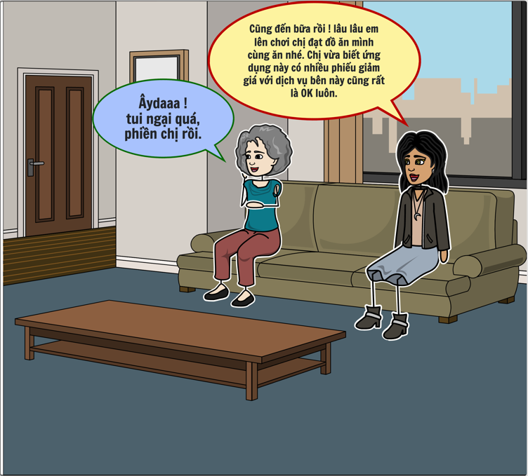

Hình 30: Storyboard 3

***4.2.4 Storyboard 4***

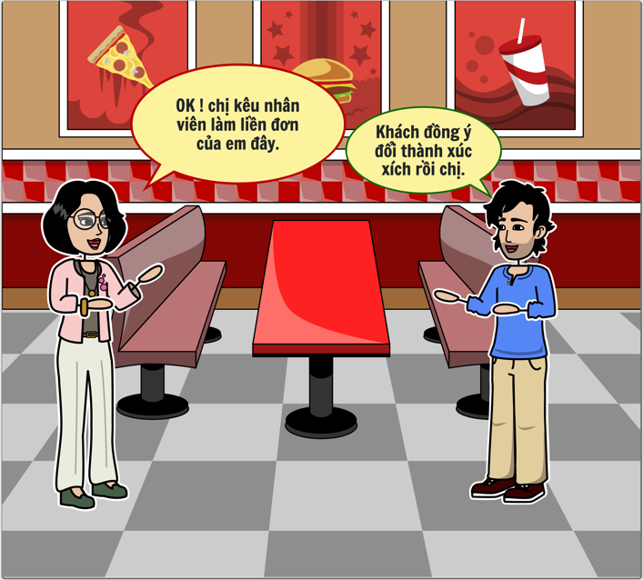

Hình 31: Storyboard 4

***4.2.5 Storyboard 5***

Hình 32: Storyboard 5

**4.3 Bảng ưu tiên thứ tự chức năng**

|  |  |  |  |  |  |  |
| --- | --- | --- | --- | --- | --- | --- |
|  | Requirement | Description | Business Important | User Important | Technical Feasibility | Resource Feasibility |
| 1 | Đăng kí | Để sử dụng các chức năng của app thì khách hàng đăng kí tài khoản. | High | High | High | High |
| 2 | Đăng nhập | Cho phép khách hàng truy cập vào app | High | High | High | High |
| 3 | Quên mật khẩu | Cho phép khách hàng thay đổi mật khẩu khi quên | High | Medium | High | Medium |
| 4 | Thiết lập địa chỉ | Cho phép khách hàng thiết lập địa chỉ để giao hàng | High | High | High | High |
| 5 | Tìm kiếm món ăn | Cho phép khách hàng tìm kiếm các món thức ăn yêu thích | High | High | High | High |
| 6 | Xem thông tin món ăn | Cho phép khách hàng xem thông tin chi tiết của các món ăn | High | High | Medium | Medium |
| 7 | Cập nhật thông tin khuyến mãi | Khách hàng có thể thêm các mã khuyến mãi để có thể đặt món ăn với giá ưu đãi | Medium | Medium | High | High |
| 8 | Quản lí giỏ hàng | Cho phép khách hàng xem giỏ hàng và thực hiện các thao tác thêm món ăn, xóa món ăn, thay đổi số lượng mong muốn | High | High | High | High |
| 9 | Đặt món | Cho phép khách hàng có thể đặt hàng với số lượng mong muốn | High | High | High | High |
| 10 | Tra cứu đơn hàng | Khách hàng kiểm tra lại lịch sử mua sắm của mình | Medium | High | High | High |
| 11 | Thanh toán hóa đơn | Cho phép khách hàng thanh toán hóa đơn theo nhiều cách khác nhau có thể thanh toán qua thẻ ngân hàng, momo,… | High | High | High | High |
| 12 | Đánh giá | Khách hàng có thể đánh giá và đưa ra những góp ý để cho hệ thống | High | High | Medium | Medium |

Bảng 2:Bảng ưu tiên thứ tự chức năng

**4.4 Sơ đồ chuyển giao màn hình**

https://drive.google.com/file/d/1ZBtGOMZC2EQB7SxKTaZLGYoAuHzd6rB/view?usp=sharing

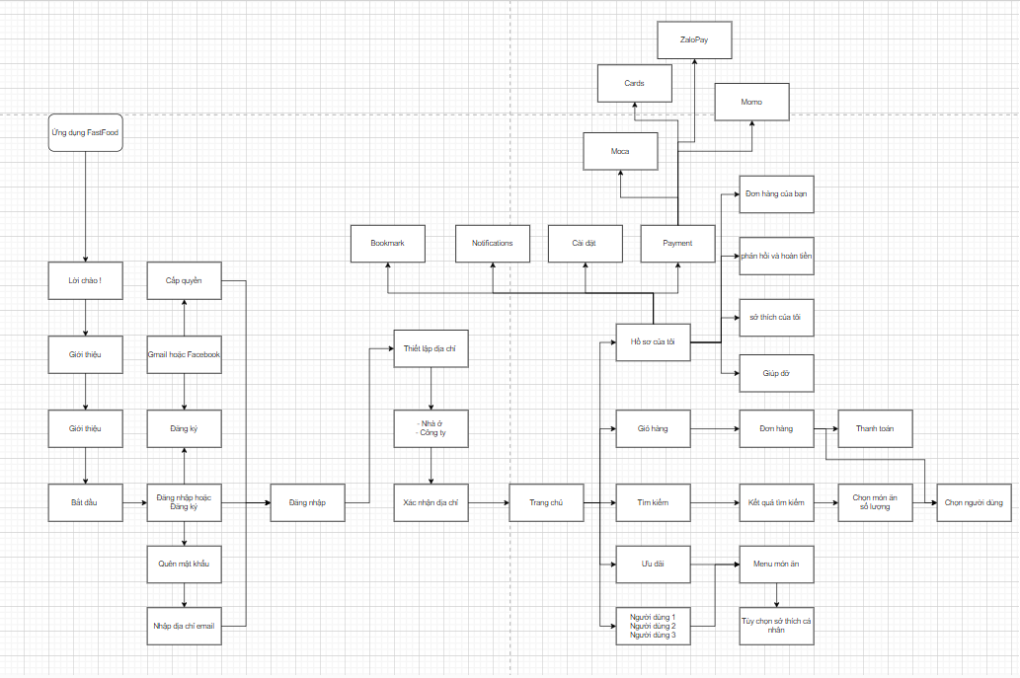

**CHƯƠNG 5: WIREFRAME**

**5.1 Đăng ký**

**5.2 Đăng nhập**

**5.3 Trang chủ**

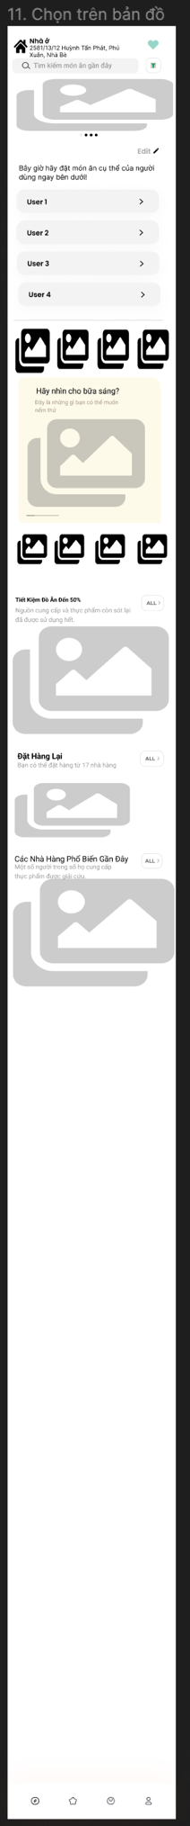

**5.4 Mô tả món ăn**

**5.5 thanh toán**

**CHƯƠNG 6 – PROTOTYPE**

**6.1 Đăng ký**

**6.2 Đăng nhập**

**6.3 Trang chủ**

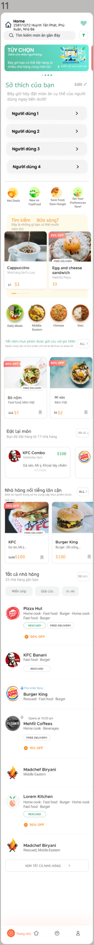

**6.4 Mô tả món ăn**

**6.5 Thanh toán**

**CHƯƠNG 7: TỔNG KẾT  
7.1 Ưu nhược điểm của ứng dụng đặt đồ ăn nhanh  
*7.1.1 Ưu điểm***- Khách hàng dễ dàng thao tác khi mới bắt đầu sử dụng

- Được nhiều ưu đãi hơn khi dùng ứng dụng

- Dịch vụ được đảm bảo tốt nhất có thể

***7.1.2 Nhược điểm***- Hệ thống định vị chưa hoạt động chính xác

**7.2 Bảng phân công công việc**

|  |  |  |  |
| --- | --- | --- | --- |
| Họ và tên | MSSV | Công việc | Đánh giá |
| Hoàng Hảo Hiệp | 519H0160 | Lý thuyết: Chương 1, 2 Thiết kế: Sketch, wireframe, chi tiết ứng dụng, dịch vụ tiện ích, khuyến mãi  Lý thuyết: Chương 3  Thiết kế: Prototype chi tiết ứng dụng, dịch vụ tiện ích, tin tức khuyến mãi | 40% |
| Nguyễn Trung Thắng | 519H0231 | Lý thuyết: Chương 3  Thiết kế: làm Wireframe, Prototype Đăng nhập, Đăng ký, Trang chủ, Chỉnh sửa chi tiết ứng dụng  Lý thuyết: Chương 4 Thiết kế: Sketch, wireframe, mockups Liên hệ, | 60% |

**TÀI LIỆU THAM KHẢO**

[1] Khái niệm personas https://www.careerlink.vn/cam-nang-viec-lam/kien-thuc-kinh- te/personas-la-gi-tam-quan-trong-va-loi-nen-tranh**,**

[3] Storyboard https://www.storyboardthat.com/storyboards/a58a354d/aloooo/edit

[4] Flow diagram https://drive.google.com/file/d/1RIhNxd-MelVf0j5mmZpdinztjpBrJ-rY/view?usp=sharing

[5] Link Figma Prototype: <https://www.figma.com/file/GheYwDxZmWbx7c3puMKlPX/Fast-Food---Cu%E1%BB%91i-k%C3%AC-UX%2FUI?type=design&node-id=0-1&mode=design&t=aAep1YD7F82HRBHa-0>

[6] Wirefame <https://www.figma.com/file/8QeeVa5z9XppemOxMHdNxQ/Cu%E1%BB%91i-k%C3%AC-UX%2FUI?type=design&node-id=0%3A1&mode=design&t=9rWI6ACI4Y9SreGm-1>